**Munchen**

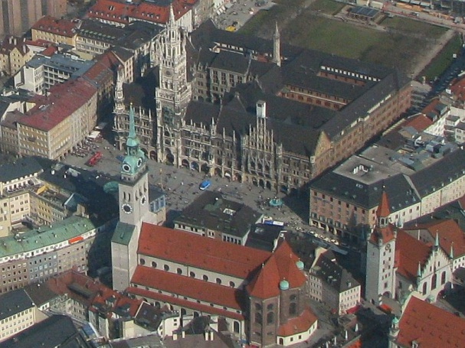

**Marienplatz**

**Marienplatz is het hart van de stad München.**

* In de Middeleeuwen was het plein niet enkel de belangrijkste marktplaats van de stad, maar er werden ook tornooien en festiviteiten gehouden.
* 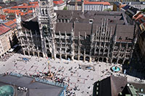Tegenwoordig komen toeristen zich hier op gezette tijden vergapen aan het klokkenspel van het stadhuis.

Marienplatz

**Marienplatz**

* In 1807 verhuisde de markt van Marienplatz naar de nabijgelegen [Viktualienmarkt](http://www.stadsverkenner.com/munchen/viktualienmarkt), maar het plein bleef het centrum van het stadsleven.
* Belangrijke publieke gebeurtenissen zoals vieringen, tornooien en executies bleven zich hier afspelen.
* 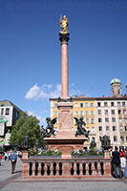Het plein was oorspronkelijk gekend als Schrannen maar werd in 1854 Marienplatz (Mariaplaats) genoemd om op die manier aan de Maagd Maria te vragen de stad te beschermen tegen een cholera epidemie.

Mariensäule

**Mariensäule**

* De hoge zuil in het centrum van het plein staat bekend als de Mariensäule (Mariazuil).
* De zuil werd hier in 1638 geplaatst om het einde van de Zweedse invasie te vieren.
* Bovenop de zuil staat een verguld standbeeld van de Maagd Maria.
* Het standbeeld dateert van 1590, en werd gemaakt door beeldhouwer Hubert Gerhard.
* Op enkel hoek van het voetstuk staat een putti, gemaakt door Ferdinand Murmann.
* De putti symboliseren de veerkracht van de stad door het overwinnen van oorlog, pest, hongersnood en ketterij.

**Neues Rathaus** 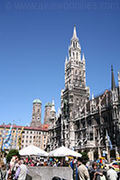(Nieuw Stadhuis)

Neues Rathaus

* Marienplatz wordt gedominieerd door het [Neues Rathaus](http://www.stadsverkenner.com/munchen/neuesrathaus) (Nieuw Stadhuis).
* Het monumentale stadhuis met een 79 meter hoge toren werd gebouwd tussen 1867 en 1909 door Georg J oseph Hauberrisser in Vlaams-gotische stijl.
* Het nieuwe gebouw moest het overbevolkte [Altes Rathaus](http://www.stadsverkenner.com/munchen/altesrathaus) (Oud Stadhuis) ontlasten.
* Elke dag om 11, 12 en 17 uur kunnen bezoekers het beroemde klokkenspel bekijken in de toren van het stadhuis.
* 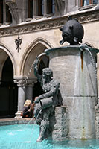De figuren van het klokkenspel voeren de Schäfferltanz (kuipersdans) op, die voor het eerst werd uitgevoerd op Marienplatz in 1517 om het einde van de pest te vieren.

Visfountain

**Visfontein**

* Vlakbij het stadhuis staat een kleine fontein gekend als de Fischbrunnen of Visfontein.
* De fontein werd in 1864 ontworpen door beeldhouwer Konrad Knoll maar werd in de Tweede Wereldoorlog volledig vernield.
* De fontein werd in 1954 heropgebouwd.